Об утверждении Плана по управлению пастбищами и их использованию по Сандыктаускому району на 2018-2019 годы
Утративший силу
Решение Сандыктауского районного маслихата Акмолинской области от 22 декабря 2017 года № 17/4. Зарегистрировано Департаментом юстиции Акмолинской области 29 декабря 2017 года № 6266. Утратило силу решением Сандыктауского районного маслихата Акмолинской области от 3 апреля 2018 года № 18/10
Сноска. Утратило силу решением Сандыктауского районного маслихата Акмолинской области от 03.04.2018 № 18/10 (вводится в действие со дня официального опубликования).
Примечание РЦПИ.
В тексте документа сохранена пунктуация и орфография оригинала.
В соответствии с подпунктом 1) пункта 1 статьи 6 Закона Республики Казахстан от 23 января 2001 года "О местном государственном управлении и самоуправлении в Республике Казахстан", подпунктом 1) статьи 8 Закона Республики Казахстан от 20 февраля 2017 года "О пастбищах", Сандыктауский районный маслихат РЕШИЛ:
1. Утвердить прилагаемый План по управлению пастбищами и их использованию по Сандыктаускому району на 2018-2019 годы.
2. Настоящее решение вступает в силу со дня государственной регистрации в Департаменте юстиции Акмолинской области и вводится в действие со дня официального опубликования.
Председатель  сессии районного  маслихата, секретарь  районного маслихата | С.Клюшников
"СОГЛАСОВАНО"
Аким  Сандыктауского района | А.Исмагамбетов
22 декабря 2017 года
Утвержден
решением Сандыктауского
районого маслихата
от 22 декабря 2017 года
№ 17/4
План по управлению пастбищами и их использованию по Сандыктаускому району на 2018-2019 годы
1) Схема (карта) расположения пастбищ на территории Сандыктауского района в разрезе категорий земель, собственников земельных участков и землепользователей на основании правоустанавливающих документов (приложение 1 к Плану по управлению пастбищами и их использованию по Сандыктаускому району на 2018-2019 годы);
2) Приемлемые схемы пастбищеоборотов (приложение 2 к Плану по управлению пастбищами и их использованию по Сандыктаускому району на 2018-2019 годы);
3) Карта с обозначением внешних и внутренних границ и площадей пастбищ, в том числе сезонных, объектов пастбищной инфраструктуры (приложение 3 к Плану по управлению пастбищами и их использованию по Сандыктаускому району на 2018-2019 годы);
4) Схема доступа пастбищепользователей к водоисточникам (озерам, рекам, прудам, копаням, оросительным или обводнительным каналам, трубчатым или шахтным колодцам) составленную согласно норме потребления воды (приложение 4 к Плану по управлению пастбищами и их использованию по Сандыктаускому району на 2018-2019 годы);
5) Схема перераспределения пастбищ для размещения поголовья сельскохозяйственных животных физических и (или) юридических лиц, у которых отсутствуют пастбища, и перемещения его на предоставляемые пастбища (приложение 5 к Плану по управлению пастбищами и их использованию по Сандыктаускому району на 2018-2019 годы);
6) Схема размещения поголовья сельскохозяйственных животных на отгонных пастбищах физических и (или) юридических лиц, не обеспеченных пастбищами, расположенными при селе, сельском округе (приложение 6 к Плану по управлению пастбищами и их использованию по Сандыктаускому району на 2018-2019 годы);
7) Календарный график по использованию пастбищ, устанавливающий сезонные маршруты выпаса и передвижения сельскохозяйственных животных (приложение 7 к Плану по управлению пастбищами и их использованию по Сандыктаускому району на 2018-2019 годы).
Приложение 1 к Плану
по управлению пастбищами
и их использованию
по Сандыктаускому району
на 2018-2019 годы
Схема (карта) расположения пастбищ на территории Сандыктауского района в разрезе категорий земель, собственников земельных участков и землепользователей на основании правоустанавливающих документов

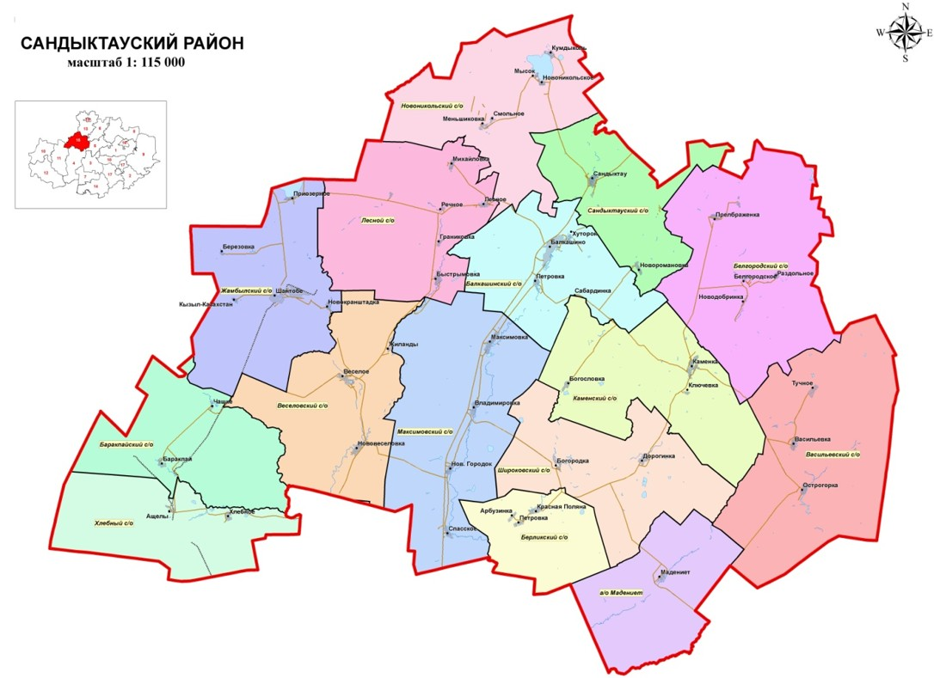

Список собственников земельных участков и землепользователей, прилагаемый к схеме (карте) расположения пастбищ Сандыктауского района
1 | Демченко Петр Григорьевич
2 | Подоксенов Петр Вениаминович
3 | Полукаров Олег Петрович
4 | Сеилов Нурлан Казизович
5 | Дивнич Владимир Васильевич
6 | Искаков Валерий Наурызбаевич
7 | Муздубаев Серик Еренгалиевич
8 | Жетписбаев Болат Абуталипович
9 | Муканова Сауле Сейтбатталовна
10 | Степанов Анатолий Петрович
11 | Шахтамиров Ибрагим Алвадиевич
12 | Альжапаров Темирболат Муханбетрахимович
13 | Наумец Степан Иванович
14 | Мустафин Какимбек Абдугапарович
15 | Капышева Салтанат
16 | Какаева Яхита Заиндыновна
17 | Ахметова Кульфан Макеновна
18 | Борона Юрий Алексеевич
19 | Абинов Амангельды Утюпович
20 | Наукенов Канат Бекежанович
21 | Любимов Виталий Юрьевич
22 | Полегошко Владимир Петрович
23 | Жеребков Александр Анатольевич
24 | Любимова Елена Анатольевна
26 | Горяинов Александр Юрьевич
27 | Зорин Владимир Андреевич
28 | Тарасенко Александр Викторович
29 | Сыркин Анатолий Анатольевич
30 | Перфилов Александр Сергеевич
31 | Капас Ахмед
32 | Любимов Артем Витальевич
34 | Щупилкин Юрий Васильевич
35 | Искаков Рашид Каскырбаевич
36 | УйсимбаевУразалы Газизович
37 | Нұрмұханов Айдарбек Биғожаұлы
38 | Соляник Михаил Тихонович
39 | Уйсимбаев Азат Умербекович
40 | Булишев Турар Сандыбевич
41 | Исмаилов Нарбота Жалимбаевич
43 | Исмаилов Амангельды Таутобаевич
44 | Съезбеков Аскар Съезбекович
45 | Амриев Манат Конушпаевич
46 | Байтемиров Сагандык Аканбаевич
47 | Тукенов Айдос Есенгельдинович
48 | Батешев Алке Молдабаевич
49 | Есенбаев Сакен Кожабекович
50 | Сайдалинов Ербол Желкайдарович
51 | Часовитина Татьяна Ивановна
52 | Алтенов Уралбай Курмангалиевич
54 | Акмолдин Мурат Жусупбекович
55 | Мустафин Елубек Абдугапарович
56 | Исмаилова Раушан Мухаметжанкызы
57 | Кених Василий Васильевич
58 | Есенбаев Кайрат Сеилбекулы
61 | Кузданов Еркен Муратович
62 | Щуров Михаил Игнатьевич
63 | Гофшмидт Евгений Владимирович
64 | Зайцева Татьяна Михайловна
65 | Нурбаев Норхамед Науканбаевич
66 | Санбаева Жумаш Капановна
67 | Тасеменов Кайдар Тасеменович
68 | Омаров Талгат Сейтмухамбетович
69 | Тамбовцев Петр Николаевич
70 | Болкоев Муса Ахмедович
71 | Абуев Махмуд Магамедович
72 | Тамбовцев Николай Николаевич
73 | Полонкоев Магомед Султанович
74 | Дашаев Али Насвалович
75 | Абдуов Каскырбай Жатыбаевич
76 | Байсалбаева Бибигуль Туребаевна
77 | Даутов Жаналы
78 | Сабержанова Кульбарам Альмухамбетовна
79 | Деобальд Леонид Андреевич
80 | Барахоева Пердаус Хамидовна
81 | Баймышева Наталья
82 | Черемнов Александр Петрович
83 | Вагнер Егор Егорович
84 | Вахаев Магомед Адамович
85 | Ботвинов Михаил Иванович
86 | Докаева Хадишат Умаевна
88 | Баубеков Мурат Мухамбетович
89 | Гарифуллин Кудайберген Габдуллинович
90 | УйсимбаеАзатУмербекович
91 | Шадиев Мусса Заудинович
92 | Деобальд Виталий Викторович
93 | Белуха Валерия Владимировна
94 | Умаев Хизир Адиевич
95 | Тамбовцев Юрий Николаевич
96 | Мустафин Какимбек Абдугапарович
97 | Дубровина Нелли Аблайханқызы
98 | Сыздыков Иван Николаевич
99 | Крепаков Виктор Евдокимович
100 | Басова Валентина Андреевна
101 | Миронов Николай Алексеевич
102 | Сахнов Иван Семенович
103 | Нуралиев Алий Желаудивич
104 | Оспанов Асылкан Ибраевич
105 | к/х Пегас
106 | Альбеков Жумабай Нукунович
107 | Ботин Жанайдар Оспанович
109 | Желев Николай Федорович
110 | Довгошеев Николай Петрович
111 | Бектемисов Дулат Жазгалиевич
112 | Альбеков Бауржан Кармжанович
113 | Мустафин Какимбек Абдугапарович
114 | Колесник Александр Михайлович
115 | Сулейменов Тимур Казбекович
116 | Абилкасимов Темиржан
117 | Абилов Алтынбек Тельманулы
118 | Мусин Кайрат Амангельдинович
119 | Мусин Кайрат Амангельдинович
120 | Кистаубаева Зура Абильмажитовна
121 | Досмуханов Кайрат Айдарханович
123 | Нуралин Салимжан Мирамович
124 | Селиверстов Андрей Владимирович
125 | Тлеубаев Сабырбек Каппасович
127 | Досмуханов Кабдулмурат Айдарханович
128 | Кинжалин Серик Муратбекович
129 | Кулюбаев Гизатолла Турсунович
130 | Досмуханов Марат Айдарханович
131 | Тлеубаев Дауренбек Каппасович
132 | Сейтжанов Мухажан Негометжанович
133 | Карпика Василий Сергеевич
134 | Ботин Жанайдар Оспанович
135 | Ботин Жанайдар Оспанович
136 | Касымов Сансызбай Каратаевич
137 | Шаймурзин Бекежан Кабылсерикович
138 | Досмуханов Талгат Айдарханович
139 | Красильников Дмитрий Юрьевич
141 | Межидов Хусейн
142 | Нурканов Куанышбек Азербекович
143 | Кабылканов Куанышбек Партсъездович
144 | Басова В.А.
145 | Кузгумбаев Иглик Тюлюевич
146 | Байзаков Биржан Кинесулы
147 | Мейрамов Казыбек Ондасынович
148 | Ахметов Марат Нуралиевич
149 | Жанабаев Жолдыбай
150 | Кадырбекова Мина Темирбековна
151 | Кадырбекова Мина Темирбековна
152 | Кулушев Кенжегали Байгожинович
153 | Кожабаева Акбопе Жакаевна
154 | Искаков Сагдат Жакенович
155 | Божгулов Султан Соденович
156 | Абрамян Мариэтта Аргамовна
157 | Абенов Адай Акпанбаевич
158 | Карамендин Талгат Байзенович
159 | Абильдин Жанарбек Какенович
160 | Волков Сергей Васильевич
161 | Бикчуркин Али Хамзевич
162 | Мукиева Ляззат Болатовна
163 | АманбаевТалгат Сагандыкулы
164 | Абуев Магомед Абуязитович
165 | Газиев Вахид Масаевич
166 | Рожапов Хизир Илесович
167 | Шахтемиров Шаркан Алуадинович
168 | Дадаев Юнус Даудович
169 | Мусаев Шарип Абдулвахитович
170 | Берсанукаев Махма Увайсулы
171 | Берсанукаев Абу Ромозанович
172 | Дадаев Карим Магомедович
173 | Вахаев Алихан Горчанулы
174 | Дударкаев Халит Элихович
175 | Юпаев Адам Алиевич
176 | Умаров Нажмутдин Маликович
177 | Уциев Пацу Уциевич
178 | Цуригов Идрис Рашидович
179 | Тепсаев Али Резаудинович
180 | Дашаев Али Насвалович
181 | Байсаров Алексей Магомедович
182 | Дизиев Руслан Вахаевич
183 | Газиев Шарани Бакиевич
184 | Вахаев Адам Сайдхамзатович
185 | Абдаев Адым
186 | Бочаров Абурейт Заиндынович
187 | Газиев Айнды Магомедович
188 | Дашаев Роман Абасович
189 | Тепсаев Ибрагим Найдович
190 | Межидов Хасан Ахмедович
191 | Абаев Зелемхан Адамович
192 | Дашаев Омад Насвалович
193 | Джабраилова Роза Салмановна
194 | Абуев Хасмагомет Абуязитович
195 | Абаев Хасан Хамитович
196 | Абаев Адам Альбекович
197 | Селимханов Рамзан Шуаипович
198 | Гербаев Магомед-Сали Ханкович
199 | Дашаев Эмрен Абасович
200 | Каримов Хамзат Харонович
201 | Цухаев Рукман Вахидович
202 | Мачикаев Махмуд Абумуслимович
203 | Хучаев Жабраил Мугданулы
204 | Магамадов Зейламх Эльмарзович
205 | Загаев Дога Алсолтович
206 | Ибаев Абраил
207 | Модырбиев Хансултан
208 | Дудуркаев Хусейн Хамитович
209 | Загаев Али Алсолтович
210 | Селимов Бувайсар Саидмагамедович
211 | Умербеков Талгат Кенжегалиевич
212 | Анапин Жумабай Камидулович
213 | Алпысбаев Есенгельды Кубешович
214 | Малгаждаров Айаган Тлеукобылович
215 | Машранов Арман Дулатович
216 | Амрин Агайдар Дарбаевич
217 | Кузбаков Кенжетай Сартаевич
218 | Суртаева Алуа Ашимовна
219 | Жандарбекова Ырысжан Апаккызы
220 | Тулеген Биржан Тулебергенович
221 | Жакиялин Жанбырбай Тулегенович
222 | Алпысбаев Есимжан Кубешевич
223 | Асылбеков Сайранбек Темирханович
224 | Салимжанов Уранбек Кабдулович
225 | Жабикеев Кенжибай Апакович
226 | Алпысбаев Есмурза Кубешевич
227 | Кулахметов Жумабай Тулькибаевич
228 | Машранов Бекжан Коппасович
229 | Темеркулов Джаксынбек Джамухамедович
230 | Дарбазанов Борис Хасанович
231 | Жуковский Игорь Генадьевич
233 | Вихренко Сергей Михайлович
234 | Устюгов Александр Николаевич
235 | Хасенов Кайрат Сансызбаевич
236 | Темеркулов Серикбай Джамухамедович
237 | Рау Олег Федорович
238 | Асадов Физули Шакили-Оглы
239 | Вахаев Адам Сайдхамзатович
240 | Бурцев Алексей Николаевич
241 | Косманов Жамбул Омиргалиевич
Негосударственные селькохозяйственные организации
1 | Товарищество с ограниченной ответственностью "ПЗ Балкашинский"
2 | Товарищество с ограниченной ответственностью "Азат"
3 | Товарищество с ограниченной ответственностью "Подлесное"
4 | Товарищество с ограниченной ответственностью "Веселое"
5 | Товарищество с ограниченной ответственностью "Каменка и Д"
6 | Товарищество с ограниченной ответственностью "Колос-АЭ"
7 | Товарищество с ограниченной ответственностью "Мадениет"
8 | Товарищество с ограниченной ответственностью "Широкое"
9 | Товарищество с ограниченной ответственностью "Спасское-1"
10 | Товарищество с ограниченной ответственностью "Жабай"
11 | Товарищество с ограниченной ответственностью "Свободное"
12 | Товарищество с ограниченной ответственностью "Байдалы"
13 | Товарищество с ограниченной ответственностью "Сандыктау-2"
14 | Товарищество с ограниченной ответственностью Сандыктау"
15 | Товарищество с ограниченной ответственностью "ПКФ Новоникольское"
16 | Товарищество с ограниченной ответственностью "Акан-Агро"
17 | Товарищество с ограниченной ответственностью "Партизанское-1"
18 | Товарищество с ограниченной ответственностью "Граск"
19 | Товарищество с ограниченной ответственностью "Керегетас"
20 | Товарищество с ограниченной ответственностью "УНИ"
21 | Товарищество с ограниченной ответственностью "Агро-Lake"
22 | Товарищество с ограниченной ответственностью "Алтын-Жер"
23 | Товарищество с ограниченной ответственностью "СХП Полина"
24 | Товарищество с ограниченной ответственностью "Агро-Шанс"
25 | Товарищество с ограниченной ответственностью "Жибек Жолы-Сандыктау"
26 | Товарищество с ограниченной ответственностью "Инвест Транс КZ"
27 | Товарищество с ограниченной ответственностью "Жыланды-2004"
28 | Товарищество с ограниченной ответственностью "Шан-Агро"
29 | Товарищество с ограниченной ответственностью "Труд"
30 | Товарищество с ограниченной ответственностью "Нина и Виктория"
31 | Товарищество с ограниченной ответственностью "Улан-1"
32 | Товарищество с ограниченной ответственностью "Максимовское"
33 | Товарищество с ограниченной ответственностью Балу
34 | Товарищество с ограниченной ответственностью "Байдалы-2"
35 | Товарищество с ограниченной ответственностью "Байдалы-3"
36 | Товарищество с ограниченной ответственностью "СХП Ардак"
37 | Товарищество с ограниченной ответственностью "СХП Жаксылык"
38 | Товарищество с ограниченной ответственностью "Айдана и Нуржан"
39 | Товарищество с ограниченной ответственностью "Барт"
40 | Товарищество с ограниченной ответственностью "Заман"
41 | Товарищество с ограниченной ответственностью "Кайырлы"
42 | Товарищество с ограниченной ответственностью "Сандыктау-Колос"
43 | Товарищество с ограниченной ответственностью "СХП 1 Мая"
44 | Товарищество с ограниченной ответственностью "СХП Грицаев и К"
45 | Товарищество с ограниченной ответственностью "Ульзана"
46 | Товарищество с ограниченной ответственностью "СХП Умаров"
47 | Товарищество с ограниченной ответственностью "СХП НАН"
48 | Товарищество с ограниченной ответственностью "Ключевка"
49 | Товарищество с ограниченной ответственностью "СХП Самат"
50 | Товарищество с ограниченной ответственностью "СХП Дулат"
51 | Товарищество с ограниченной ответственностью "СХП Ермек"
52 | Товарищество с ограниченной ответственностью "Гау-Да"
53 | Товарищество с ограниченной ответственностью "Кен-Дала Агро Ltd "
54 | Товарищество с ограниченной ответственностью "Граниковское"
55 | Производственное товарищество"Нурлан"
 | Государственные сельскохозяйственные организации и учебные заведения
1 | Каменский арго-технический колледж
Приложение 2 к Плану
по управлению пастбищами
и их использованию
по Сандыктаускому району
на 2018-2019 годы
Приемлемые схемы пастбищеоборотов
Годы | Загон 1 | Загон 2 | Загон 3 | Загон 4
2018 | весенне-летний сезон 1 | летний сезон 2 | осенний сезон 3 | отдыхающий загон
2019 | отдыхающий загон | весенне-летний сезон 1 | летний сезон 2 | осенний сезон 3
Примечание: 1, 2, 3, 4 - очередность использования загонов в году.
Приложение 3 к Плану
по управлению пастбищами
и их использованию
по Сандыктауского району
на 2018-2019 годы
Карта с обозначением внешних и внутренних границ и площадей пастбищ, в том числе сезонных, объектов пастбищной инфраструктуры
Площади сезонных пастбищ по Сандыктаускому району составляет 150 063,34 гектаров. В том числе на землях сельскохозяйственного назначения 89 033,45 гектаров, на землях населенных пунктов 45 206 гектаров, на землях запаса 13567,89 гектаров.

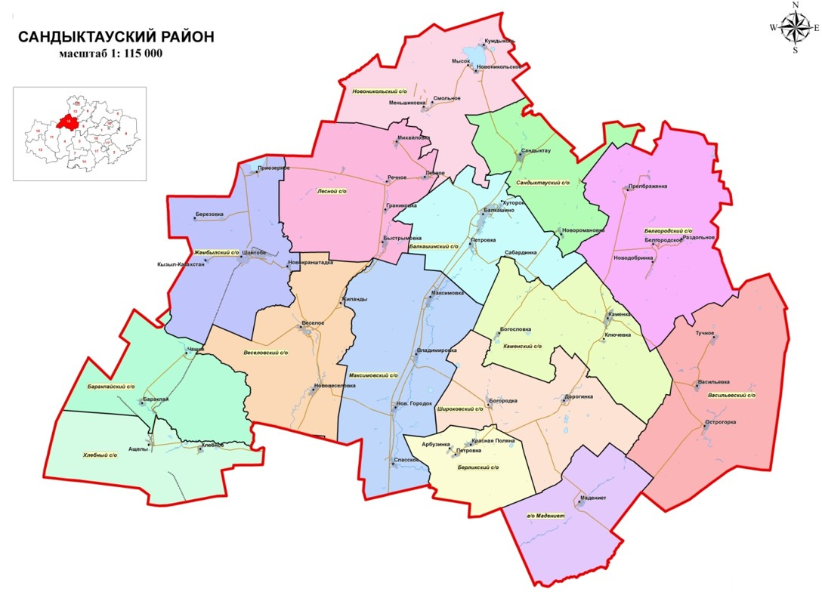

Приложение 4 к Плану
по управлению пастбищами
и их использованию
по Сандыктаускому району
на 2018-2019 годы
Схема доступа пастбищепользователей к водоисточникам (озерам, рекам, прудам, копаням, оросительным или обводнительным каналам, трубчатым или шахтным колодцам), составленную согласно норме потребления воды
Среднесуточная норма потребления воды на одно сельскохозяйственное животное определяется в соответствии с пунктом 9 Правил рационального использования пастбищ, утвержденных приказом Заместителем Премьер-Министра Республики Казахстан – Министра сельского хозяйства Республики Казахстан от 24 апреля 2017 года № 173 (зарегистрировано в Реестре государственной регистрации нормативных правовых актов за № 15090).
Оросительных или обводнительных каналов на территории района не имеется.
Схемы доступа пастбищепользователей к водоисточникам.

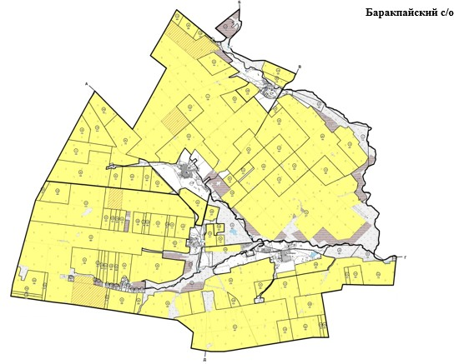

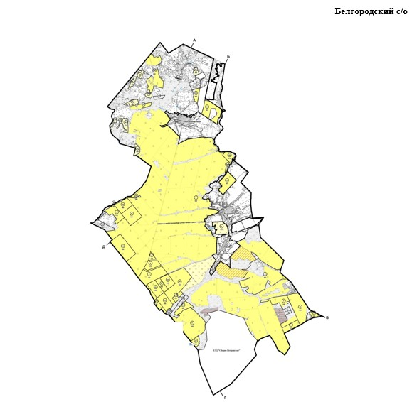

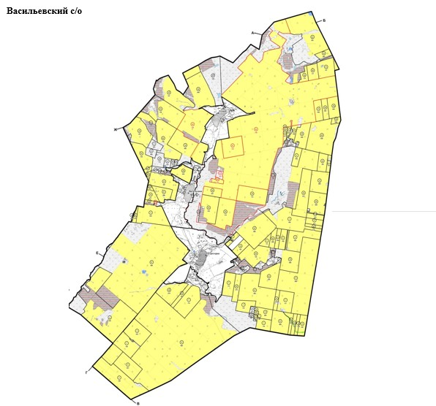

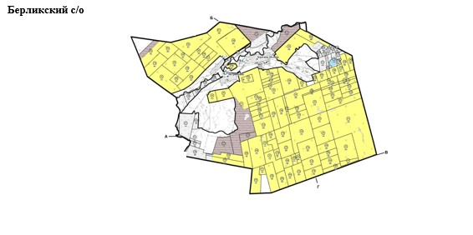

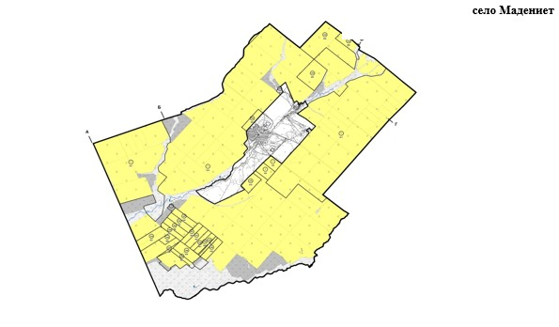

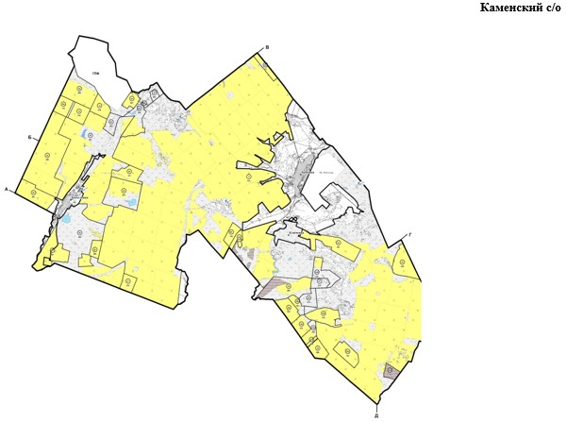

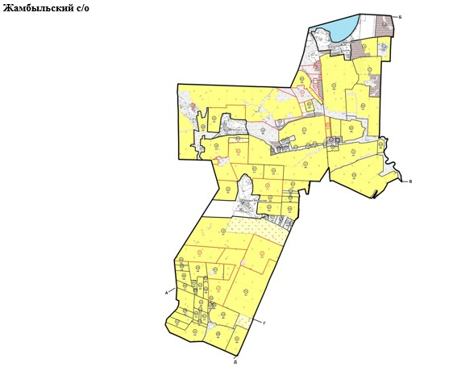

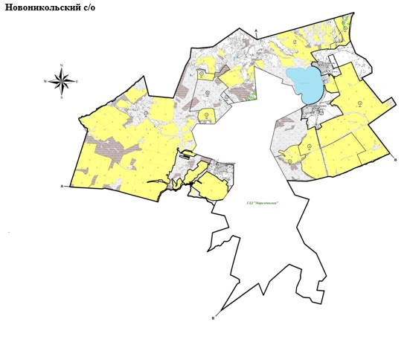

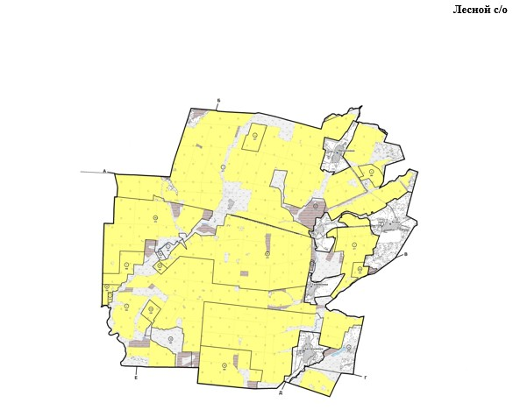

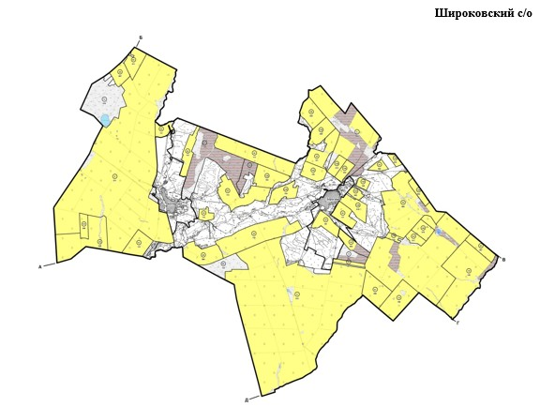

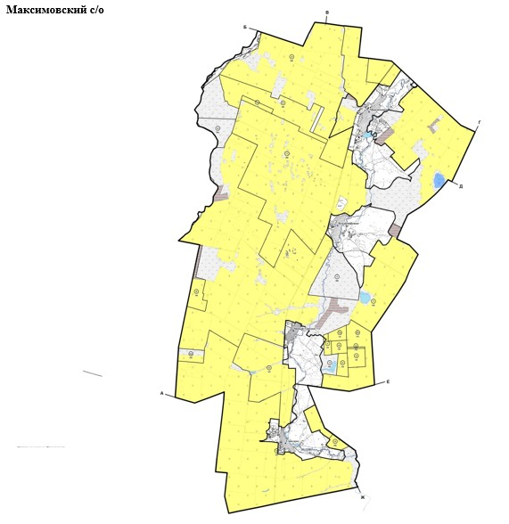

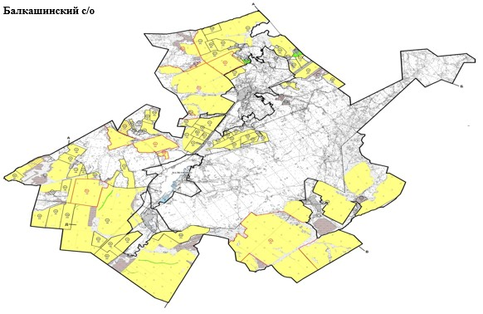

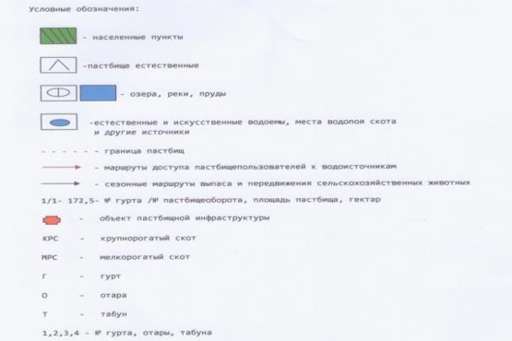

Приложение 5 к Плану
по управлению пастбищами
и их использованию
по Сандыктаускому району
на 2018-2019 годы
Схема перераспределения пастбищ для размещения поголовья сельскохозяйственных животных физических и (или) юридических лиц, у которых отсутствуют пастбища, и перемещения его на предоставляемые пастбища

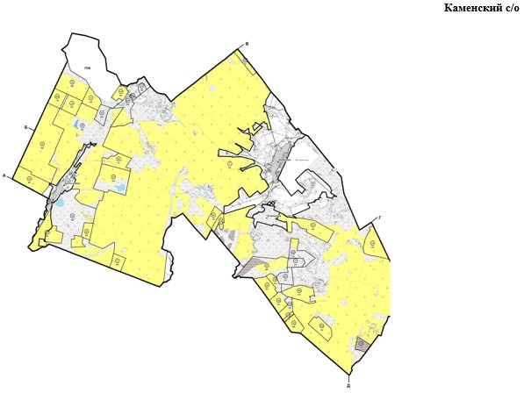

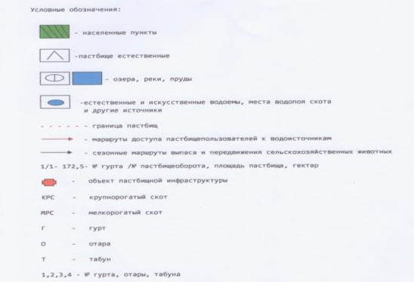

Приложение 6 к Плану
по управлению пастбищами
и их использованию
по Сандыктаускому району
на 2018-2019 годы
Схема размещения поголовья сельскохозяйственных животных на отгонных пастбищах физических и (или) юридических лиц, не обеспеченных пастбищами, расположенными при селе, сельском округе

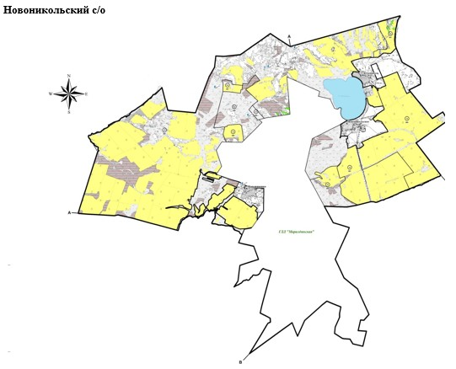

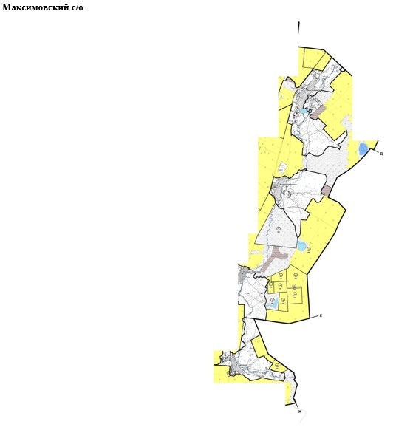

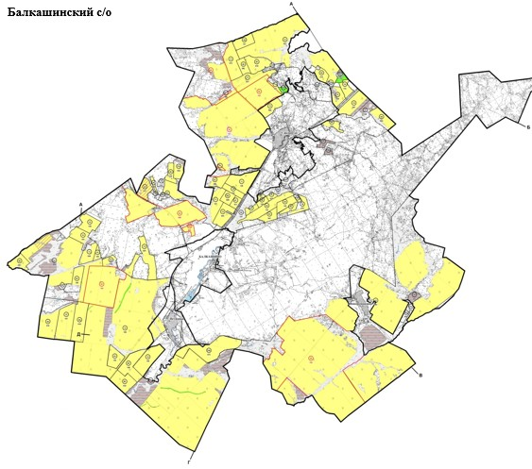

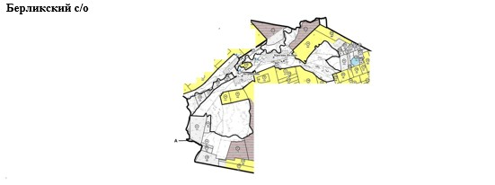

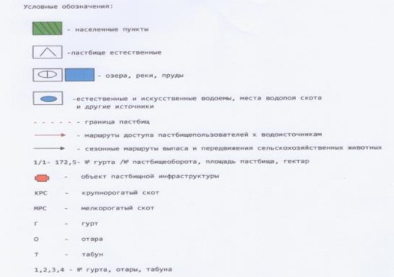

Приложение 7 к Плану
по управлению пастбищами
и их использованию
по Сандыктаускому району
на 2018-2019 годы
Календарный график по использованию пастбищ, устанавливающий сезонные маршруты выпаса и передвижения сельскохозяйственных животных
№ | Наименование сел, сельских округов | Количество загонов в 2018 году |  |  |  | Количество загонов в 2019 году
 |  | 1 | 2 | 3 | 4 | 1 | 2 | 3 | 4
1 | Баракпайский | весенне-летний сезон | летний сезон | летне-осенний сезон | отдыхающий загон | отдыхающий загон | весенне-летний сезон | летний сезон | летне-осенний сезон
2 | Белгородский | весенне-летний сезон | летний сезон | отдыхающий загон | летне-осенний сезон | весенне-летний сезон | летний сезон | летне-осенний сезон | отдыхающий загон
3 | Берликский | весенне-летний сезон | отдыхающий загон | летний сезон | летне-осенний сезон | весенне-летний сезон | летний сезон | отдыхающий загон | летне-осенний сезон
4 | Васильевский | отдыхающий загон | весенне-летний сезон | летний сезон | летне-осенний сезон | весенне-летний сезон | отдыхающий загон | летний сезон | летне-осенний сезон
5 | Веселовский | весенне-летний сезон | летний сезон | летне-осенний сезон | отдыхающий загон | весенне-летний сезон | летний сезон | отдыхающий загон | летне-осенний сезон
6 | Жамбыльский | весенне-летний сезон | отдыхающий загон | летний сезон | летне-осенний сезон | весенне-летний сезон | летний сезон | отдыхающий загон | летне-осенний сезон
7 | Каменский | весенне-летний сезон | летний сезон | отдыхающий загон | летне-осенний сезон | весенне-летний сезон | отдыхающий загон | летний сезон | летне-осенний сезон
8 | Лесной | отдыхающий загон | весенне-летний сезон | летний сезон | летне-осенний сезон | весенне-летний сезон | отдыхающий загон | летний сезон | летне-осенний сезон
9 | Максимовский | весенне-летний сезон | летний сезон | отдыхающий загон | летне-осенний сезон | весенне-летний сезон | летний сезон | летне-осенний сезон | отдыхающий загон
10 | село Мадениет | весенне-летний сезон | летний сезон | летне-осенний сезон | отдыхающий загон | весенне-летний сезон | летний сезон | отдыхающий загон | летне-осенний сезон
11 | Новоникольский | весенне-летний сезон | отдыхающий загон | летний сезон | летне-осенний сезон | весенне-летний сезон | летний сезон | отдыхающий загон | летне-осенний сезон
12 | Сандыктауский | отдыхающий загон | весенне-летний сезон | летний сезон | летне-осенний сезон | весенне-летний сезон | летний сезон | летне-осенний сезон | отдыхающий загон
13 | Широковский | весенне-летний сезон | летний сезон | отдыхающий загон | летне-осенний сезон | весенне-летний сезон | летний сезон | летне-осенний сезон | отдыхающий загон

© 2012. РГП на ПХВ «Институт законодательства и правовой информации Республики Казахстан» Министерства юстиции Республики Казахстан

